Prot.n. 12/2026 Avellino 2 Marzo 2026

Ai Sigg. Titolari di Farmacia
della Provincia di Avellino

inoltro tramite e. mail

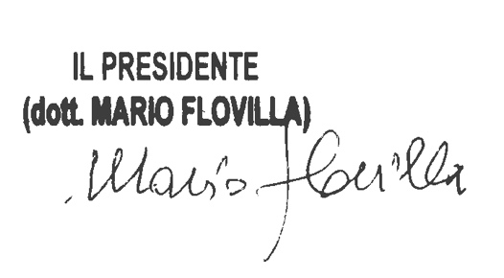

Oggetto: Comunicazioni.

Caro Collega,

Ti comunico che è stato disposto il seguente pagamento:

Pagamento Fatture AIR mese di Novembre 2025, determina dirigenziale
n. 961 del 25 Febbraio 2026.

Cordiali saluti

